Шайдуллин Ринат Маратович
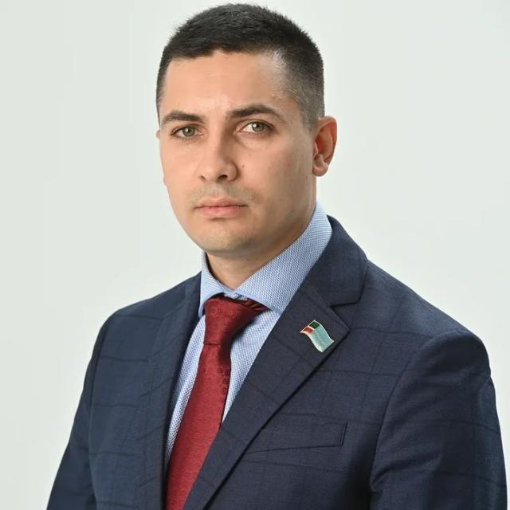
Коммерческий директор ООО «УК РЕГО
Депутат от избирательного округа №7
Субъект выдвижения: Республиканское общественное движение «Татарстан-новый век»

Дата рождения | Место рождения | Гражданство
20.02.1987 | г. Казань | Российская Федерация

Контактные телефоны: 8 905 020 20 88

Образование | Окончил (когда, что)
Высшее | в 2009 – Казанский Государственный Университет Культуры и искусств

Специальность и квалификация по образованию, ученая степень, звание

Экономист, экономика и управление на предприятии.

Является ли депутатом

с 2018 года – Депутат Совета Старочукалинского сельского поселения Дрожжановского муниципального района Республики Татарстан

Профессиональная деятельность

2009-2015 гг | Заместитель директора, ООО «Автопрокат-Казань»
2015-2016 гг. | Генеральный директор, ООО «Элитгорстрой»
2018 по Н.В. | Финансовый директор, ООО «ПАТИ БОСС»
2019 по Н.В. | Коммерческий директор, ООО «УК «РЕГО»

Опыт общественно-политической работы:
- с 15 марта 2016 года – член Партии СПРАВЕДЛИВАЯ РОССИЯ;
Семейное положение: женат, один ребенок
Жена: Шайдуллина Динара Рашидовна10.07.1990 г.р.
Адрес местожительства: РТ, г.Казань, ул. Подгорная , д. 135,

